Sur les Traces du Mulou-Garou – Event Hécate

La nuit tombe sur le Monde des Douze… Tout est paisible… Tout ? Dans les enclos, des dragodindes s’agitent… Et un cri, un hurlement… Trop proche pour ne pas alerter les gens, trop étrange pour se dire qu’il ne s’agit que d’une bête errante qui est seulement de passage.
Peu après, on annonce dans plusieurs coins d’Amakna et ses alentours qu’une dangereuse bête rôde… Mais pas n’importe laquelle : il s’agit d’un mulou-garou ! A l’origine, la créature n’est autre qu’une disciple de Sram qui est victime d’une malédiction depuis sa plus tendre enfance : chaque soir, elle se transforme en cette bête dont elle n’a pas le contrôle, ni le souvenir. Des dagues magiques la protègent pourtant habituellement de ce sort, empêchant la métamorphose… Mais ce soir, elle a oublié de les prendre avant de sortir, ou pour être précise, elle les a confondues avec des dagues tout à fait banales !
Un groupe se lance donc à la recherche d’Amber, la mulou-garou, suivant les pistes les plus probables, données par la famille de la personne disparue et par des témoins : mais nous le savons très bien, il y a toujours des obstacles à franchir sur le chemin ! Un roublard, qui guette le cortège depuis déjà un petit moment, saisit l’opportunité pour s’emparer des dagues magiques que –sramette-, un proche d’Amber, a emmené avec elle pour conjurer le sort ! Le groupe doit donc le rattraper et se débarrasser de son acolyte et lui, sans quoi la malédiction ne pourra plus jamais être détournée !
Evidemment, nos valeureux guerriers vont parvenir à récupérer les dagues, et vont pouvoir se remettre en chemin. Des pas et des cris les guident justement jusqu’à un atelier de chasseur – entre plusieurs attaques de Mulous –, puis ils vont faire face à ce couple de chasseurs attaqué, qui dit n’avoir rien vu d'étrange hormis cela… Mais c’est qu’ils sont louches, ces deux-là… Et il est même très judicieux de s’en méfier, puisqu’ils ne sont autres que deux mulous-garous affamés !
Quelques coups d’épées, une bataille livrée, et nos deux mulous sont mis K.O. A l’intérieur, c’est un troisième mulou-garou que l’on retrouve… Mais pas n’importe lequel : Il s’agit bien d’Amber ! Allez, il suffit de poser les dagues sur elle, et le tour est joué… Mais le brouhaha la réveille. Evidemment, c’était trop facile sinon ! Sans la blesser, les aventuriers doivent bloquer Ombrer, son âme maléfique, afin que –sramette- puisse poser les dagues contre elle et conjurer le sort.
  - Résumé
Le but de l’Event est donc de retrouver Amber, cette disciple de Sram victime de la malédiction qui la transforme chaque nuit en mulou-garou si elle n’est pas en possession de ses dagues magiques (ce qui est le cas ici). Pour cela, il va falloir suivre les indications données par les différents protagonistes (Atlancia, Sramette et le Berger) et parvenir à localiser le lieu où se situe Amber. Mais entre temps, il faudra affronter Sery, le roublard qui tentera de voler les dagues pour les ajouter à sa collection, ainsi que ses acolytes, les deux mulou-garous qui protégeront Amber et Amber elle-même, ou plutôt son âme maléfique : Ombrer.
  - Personnages
- Cheonsa-Atlancia (PJ Ifreann) : Guidera le groupe de personnes.
- -sramette- (PJ) : Accompagnatrice et détentrice des dagues.
- Grancorvus-Amsbesis (PJ Ifreann) : Personnage qu’il faudra rechercher, le Mulou-Garou.
- Sery-Halquileur : Roublard qui tentera de voler l’objet dont a besoin Amber pour conjurer la malédiction. (MJ)
- Ebaum-Sasotte : Acolyte de Sery. (MJ)
- Repop des Mulous.
- Lou-Garou et Ono-Loulou : Les deux mulou-garou qui tenteront de protéger Amber. (MJ)
- Gustin-Brijou (Srasta) : Berger.
- Ombrer : L’âme maléfique d’Amber qu’il faudra combattre à la fin. (MJ)

  - Nécessités
- Quelques MJ/AA (2 suffisent je pense) afin d’incarner Sery, Ombrer, Ebaum, Lou et Ono.
Apparence Mulou pour Ono et Lou + les mulous et apparence roublard pour Sery et Ebaum.
- Apparence Milimulou pour Amber + apparence Milimulou pour Ombrer joué par un MJ.
- Si possible, pour le combat final, donner les sorts Invisibilité, Peur et Bond à Ombrer. De même, un état invulnérable serait pas mal pour que les personnes comprennent bien qu’il faut la bloquer, et non la tuer.
- Utilisation du canal map (notamment pour les annonces de départ ou pour le suivi, si certaines personnes se perdent).
- Utilisation du mute map pour la première étape et pour la fin.

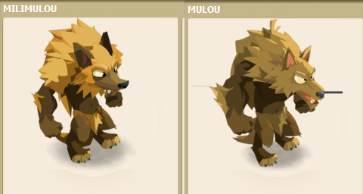

  - Déroulement
Etape 1.
Annonce map (pour signaler le début d’event) : « Peuple du Monde des Douze, nous avons besoin de vous ! Un mulou-garou court actuellement à travers nos terres… Si nous ne l’arrêtons pas au plus vite, les dégâts pourront être de taille ! » ou pas d’annonce si déjà du monde.
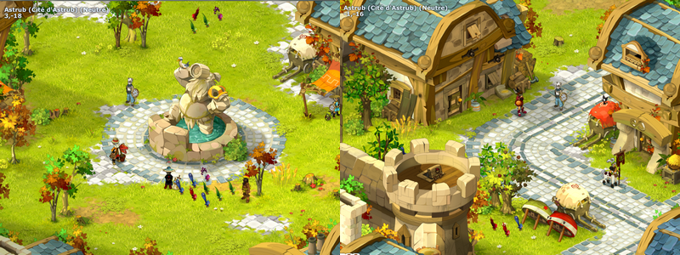
Lieu de départ (map de gauche).

Atlancia annoncera la disparition d’Amber, un membre de leur famille qui, la nuit, peut se transformer en un horrible mulou-garou si elle n’est pas en possession des dagues magiques qui la protègent de son sort, les dagues d’Ourese. Or, elle les a malencontreusement échangées avec les mauvaises ! Quelle idée d’être une Sram aux multiples dagues, aussi…

Discours approximatif :
« Merci d’être venus si nombreux pour nous aider. Un membre de notre famille, Amber, est victime depuis toute jeune d’une malédiction : chaque nuit, elle se transforme en mulou-garou… Mais pour empêcher ça, elle a toujours avec elle, normalement, ces dagues magiques qui la protègent. (/weap) Sauf que… Comme bon nombre de disciples de Sram qui collectionnent les armes… Elle a confondu ses dagues magiques avec une paire de dagues banale ! On a mis du temps à s’en rendre compte… Alors forcément, elle a pris de l’avance, et on ne sait pas où elle est maintenant. Ca ne m’étonnerait pas qu’elle soit allée s’en prendre à quelques élevages de Bouftous innocents… Y’en a un facile d’accès au Sud, en plus… Ne perdons pas plus de temps, allons-y ! »

Mute map requis pour la première explication.

Etape 2.
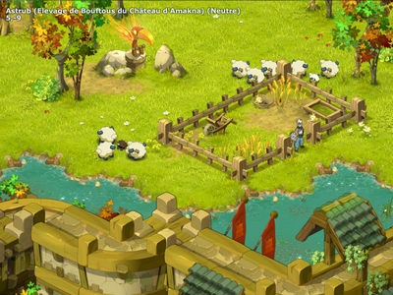
Gustin Brijou attendra sagement à cette map (5,-9), que les joueurs devront trouver. Il se plaindra évidemment de son pauvre troupeau décimé par ce vilain mulou aux airs étranges… Il vous dira qu’il l’a vu filer vers le Sud, probablement pour rejoindre sa meute dans la forêt.

Il expliquera tout d’abord qu’il a entendu des cris plaintifs depuis sa maison dans la cour du château, et que lorsqu’il est sorti, il a vu le mulou-garou trainer son festin un peu plus loin (les corps inertes des bouftous). Gustin précisera tout de même qu’il y avait quelque chose d’étrange dans son regard, comme s’il était conscient de ses actes. Après quoi il vous dira qu’il a brandi sa fourche, mais que le MG, plutôt que de s’en prendre à lui, s’est enfui vers le Sud, probablement pour rejoindre sa meute dans la forêt.

Etape 3.
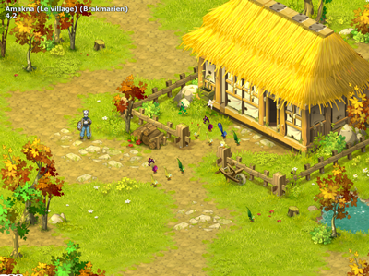
Arrivés à cette map (à deux pas du temple roublard), le vil Sery Halquileur va vouloir dérober les belles dagues d’Amber ! Il dira qu’elles brillent, qu’elles sont jolies, qu’il les veut pour sa collection et qu’il serait prêt à nous tuer pour les obtenir ! Mais au lieu de ça, il les volera fourbement et s’enfuira. Il faudra alors le poursuivre jusqu’au tunnel, où un combat s’engagera contre lui. Intervention des premiers MJ qui combattront chacun de leur côté si besoin est.

Une fois le combat terminé, vous allez ressortir du temple, quand tout à coup, quelqu’un s’écrie qu’il a vu des pas ! Plus qu’à les suivre ! Ils mèneront jusqu’à la dernière map…

Etape 4 – Map 1,13

Quelques maps avant – voire devant l’atelier -, nous entendront des cris « à l’aide ! ». En effet, des Mulous erreront autour de deux personnages. Il faudra alors s’en débarrasser pour passer.

Mute map : Vous ferez donc la connaissance de Lou Garou et de son mari Ono Loulou, qui se feront d’abord passer pour un bon couple de chasseurs ayant été encerclé. Mais lorsque vous voudrez rentrer chez eux – -sramette- va insister alors que eux ne voudront que rentrer et qu’ils s’en aillent –, vous découvrirez leur vraie nature… Des mulou-garous ! Qui plus est, qui protègent Amber simplement pour la manger lorsqu’elle redeviendra humaine ! Un combat s’engagera alors. Intervention des deux autres MJ. Ils combattront de chaque côté (2 groupes donc).

Lorsque vous rentrerez dans la maison, vous trouverez Amber endormie, mais évidemment le brouhaha va la réveiller… Ou plutôt, réveiller sa mauvaise âme, Ombrer ! Intervention du dernier MJ qui incarnera Ombrer.

/!\ : Elle cherchera davantage à se cacher et à fuir plutôt qu’à attaquer. Il faudrait qu’elle possède les sorts Invisibilité et Peur au minimum, et peut-être Bond. En sort de défense, elle n’aura que ses griffes et ses crocs (voir pour des sorts correspondant). Si possible, appliquer un état Invulnérable à Ombrer durant tout le combat : un personnage fera comprendre qu’il faut la bloquer, et non la tuer. –sramette- ou Atlancia devra obligatoirement lancer le combat et y mettra fin lorsqu’une d’elles parviendra à toucher Ombrer avec les dagues. Ombrer ne frappera aucune des deux, que ce soit avec un sort ou au cac.

Mute map requis pour le final.

Lorsque vous serez parvenu à la bloquer, elle redeviendra humaine, ne se souvenant pas de ce qu’elle aurait pu dire ou faire… Remise des dagues à Amber. Remerciements, démute map et si les MJ le souhaitent, ils pourraient donner un milimulou suiveur à chacun, avec en petite phrase pour conclure « Grâce aux aventuriers, nous sommes parvenus à trouver le Mulou-Garou, mais plus encore, à le sauver de son terrible sort. Merci à tous pour votre aide ! »

